Задачи:

2) сделать спавн цветков

1) сделать так чтобы при подборе цветка очки увеличивались, а при касании крота уменьшались

По классике, инициализируем новые переменные

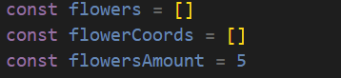

Рандомим координаты цветков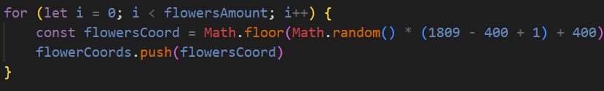

Пишем функцию спавна цветков

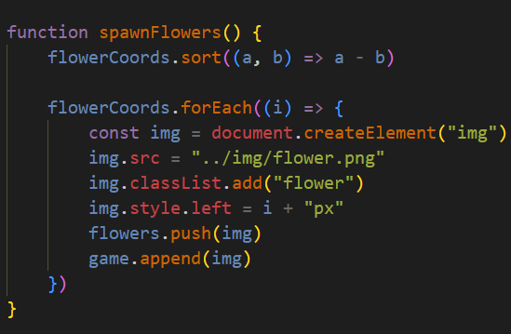

В css создаем класс для цветков

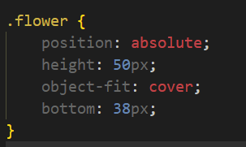

В наш слушатель добавляем выше написанную функцию

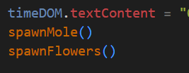

Обновляем условие в функции checkColide



Создаем функции, которые проверяют коснулся персонаж цветка или крота

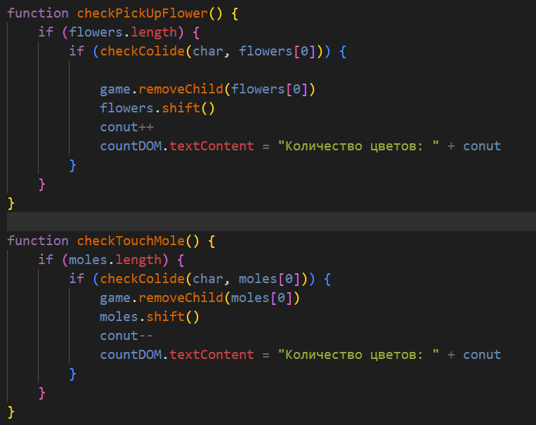

И прописываем две эти функции в наш слушатель нажатия на стрелочки

